# **МБДОУ «Детский сад № 2 «Изюминка»**

# **Занятие по изобразительной деятельности (рисование) в младшей группе «Дерево весной»**

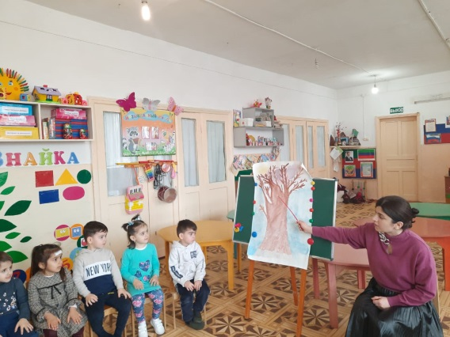

**Воспитатель: Джанмагомедова Ф.С.**

# 

**Цель занятия:**

воспитывать аккуратность при работе с краской, учить наблюдать сезонные изменения в природе.

**Задачи:**

1. Формировать умение детей передавать в рисунке несложные пропорции частей дерева (ствол высокий, толстый; ветки короткие, тонкие).

2. Продолжать развивать зрительно - моторную координацию.

3. Закреплять навыки работы с изобразительным материалом.

4. Обогащать представление детей о признаках весны: тает снег, становится грязным, бегут ручьи, появляются проталины, птицы прилетают из теплых краев, на деревьях набухают почки.

5. Воспитывать любовь к природе, желание помочь пернатым.

**Материал**

• картина с изображением весенних признаков; листы формата А4 1/2с изображением дерева по количеству детей; плоскостные птички-синички по количеству детей, кисти, непроливайки для воды, тряпочки.

**Ход совместной деятельности:**

Воспитатель показывает картину с изображением весенних признаков и задает вопросы:



-Посмотрите внимательно, какое время года изображено на картине? (весна)

-Как вы догадались?

- Назовите признаки весны (тает снег, бегут ручьи, снег становится серым, грязным; появляются проталины, птицы прилетают из теплых краев, на деревьях набухают почки, появляются листочки). Покажите как набухают почки? (действия детей и воспитателя)

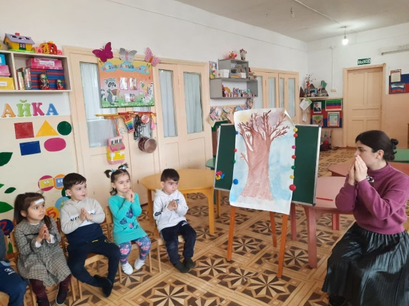

**Звучит запись «пение птиц»**

- Ребята, кто это поет?

-Птичка – синичка!

Восп. Нашей птичке одной скучно.

-Присаживайся на наше дерево и не переживай, наши ребята помогут тебе.

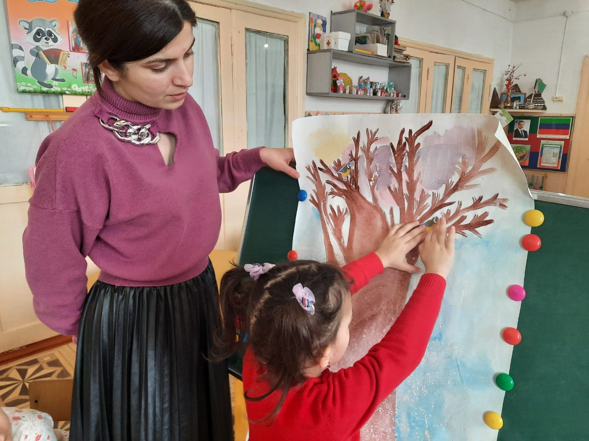

- Ребята, как мы можем помочь нашей гостье? (ответы детей)

- Правильно, мы можем нарисовать деревья. Прежде чем нарисовать красивые деревья, мы их рассмотрим и потренируем пальчики.

- Подойдите к столу, возьмите себе по деревцу. (перед каждым ребенком лежит дерево)

- Из каких частей состоит дерево? (ствол, ветки)

- Найдите на картинках ствол, проведите пальчиком, какой ствол? (высокий, ровный, толстый)

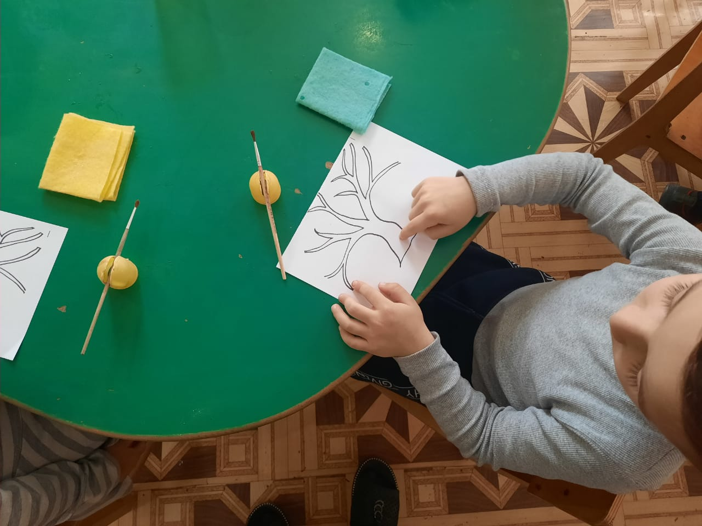

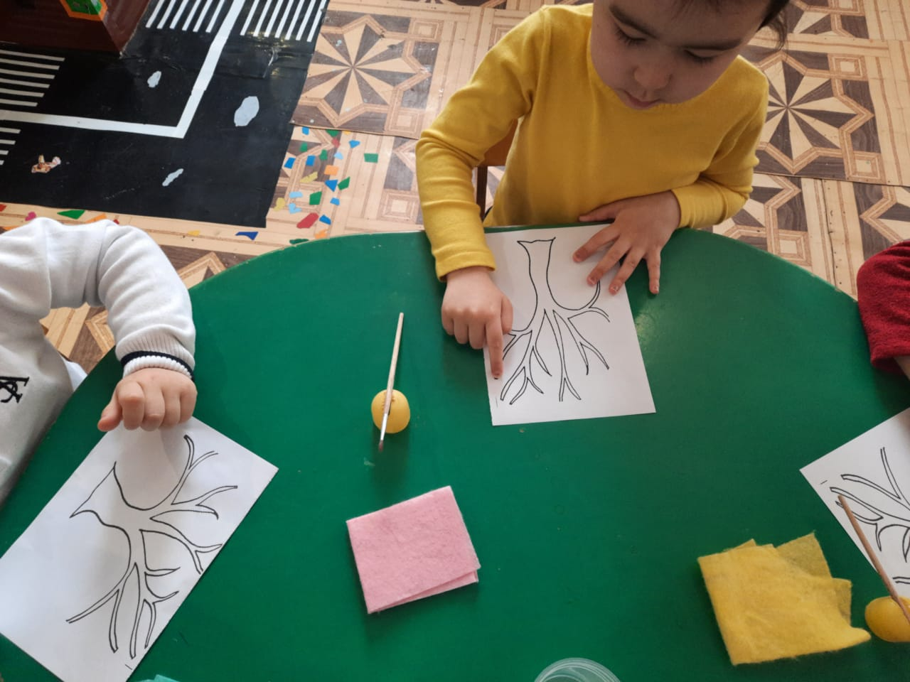

- От ствола у дерева растут крупные ветки (проведите пальчиком от ствола по ветке).

- Куда тянутся ветки? Покажите руками. (движение детей)

- На больших ветках растут ветки - детки. Какие они? (они тонкие, короткие)

-Ну вот птичка - синичка мы и вспомнили из каких частей состоит дерево, и сейчас мы с ребятами споем тебе песенку.

**Физминутка :**

Птичка-синичка прилетела к нам, к нам, к нам. (дети машут руками - крылышками);

Птичке-синичке зернышек я дам, дам, дам. (руки- чашечкой)

Птичка - синичка зернышки клюет, «клю-клю-клю»(приседание, стучим пальцами по коленям)

Птичка синичка песенки поет: чик-чирик, чик-чирик. 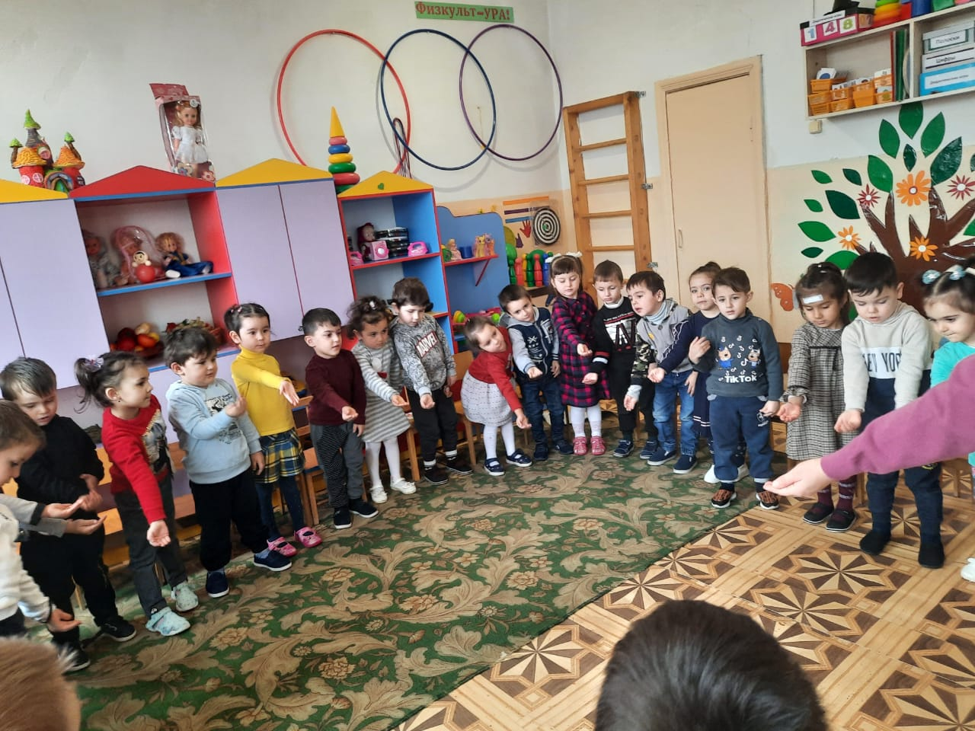

Порадовали нашу гостью. Пора ее выручать. Присаживайтесь за столы. (дети проходят за столы, приступают к выполнению задания)

Самостоятельная деятельность детей. Напомнить детям, как правильно держать кисточку, лишнюю воду убирать о край стаканчика, краску набирать на полную кисть, лишнюю краску убрать об край.

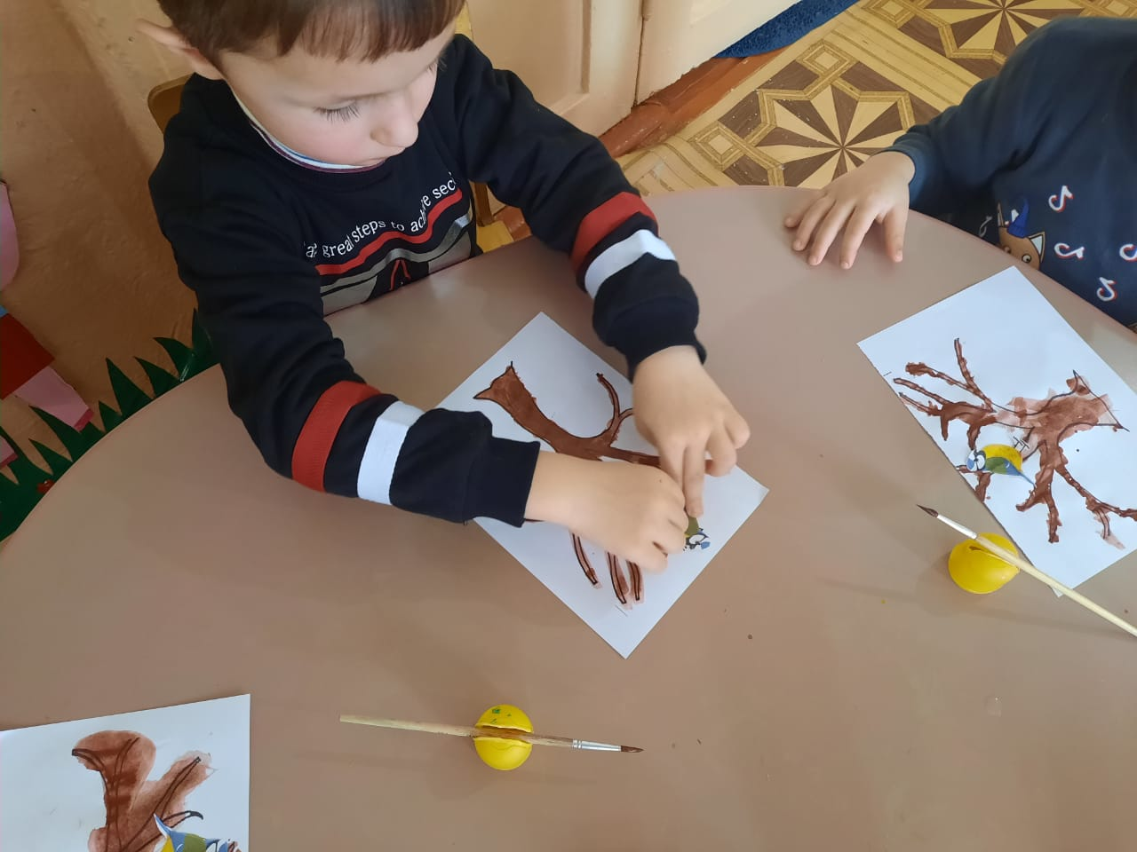

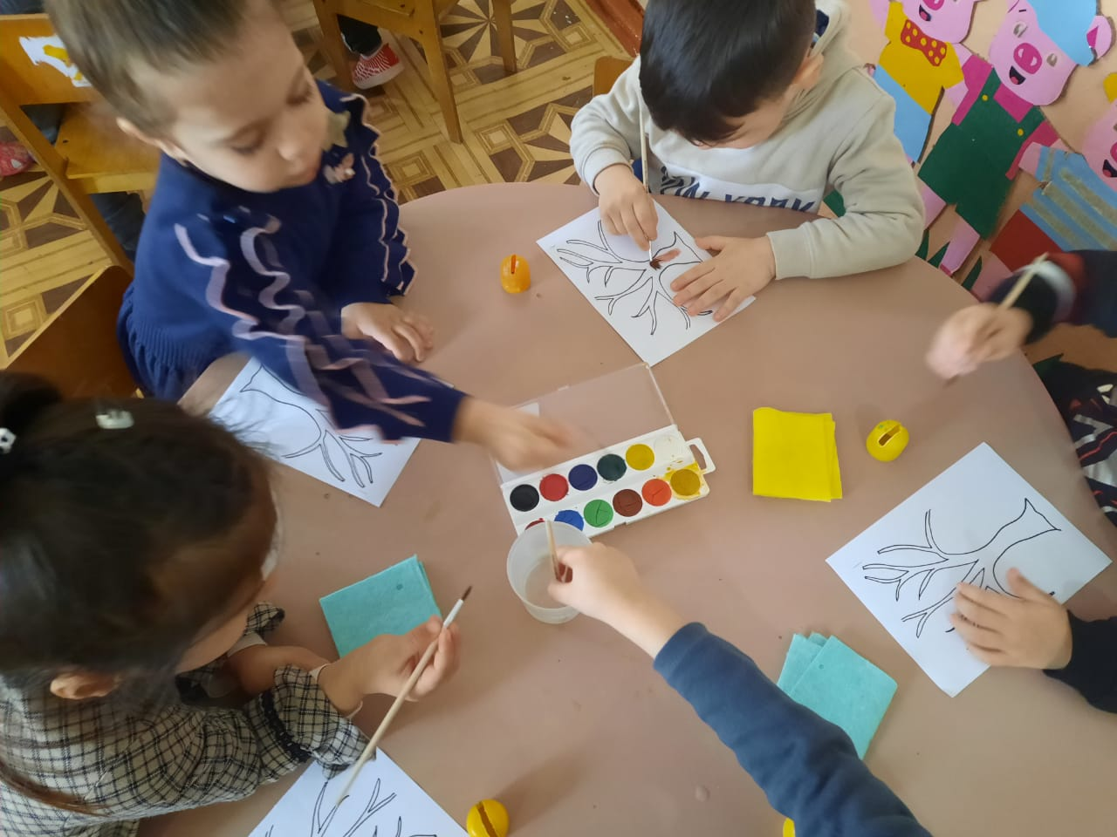

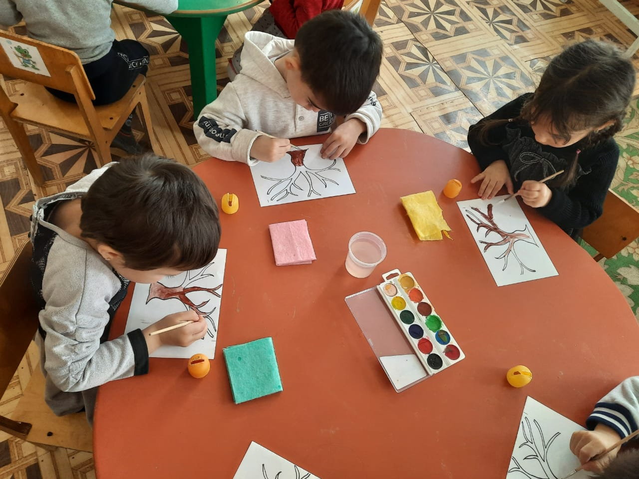

-Каждый из вас нарисовал по одному дереву. Соберем их вместе. (дети приносят свои работы).

- Ребята, посмотрите, какие у вас получились весенние деревья, настоящий парк. Все деревья разные, красивые. Вы хорошо потрудились.

**Звучит запись голосов птиц.**

-А вот и птички – синички прилетели. (педагог достает бумажный птичек)

Посмотрите, какие красивые и как их много! Возьмите себе по птичке и посадите на свое дерево. Я думаю,что птичкам будет уютно на дереве. Они могут перелетать с ветки на ветку, летать друг другу в гости.

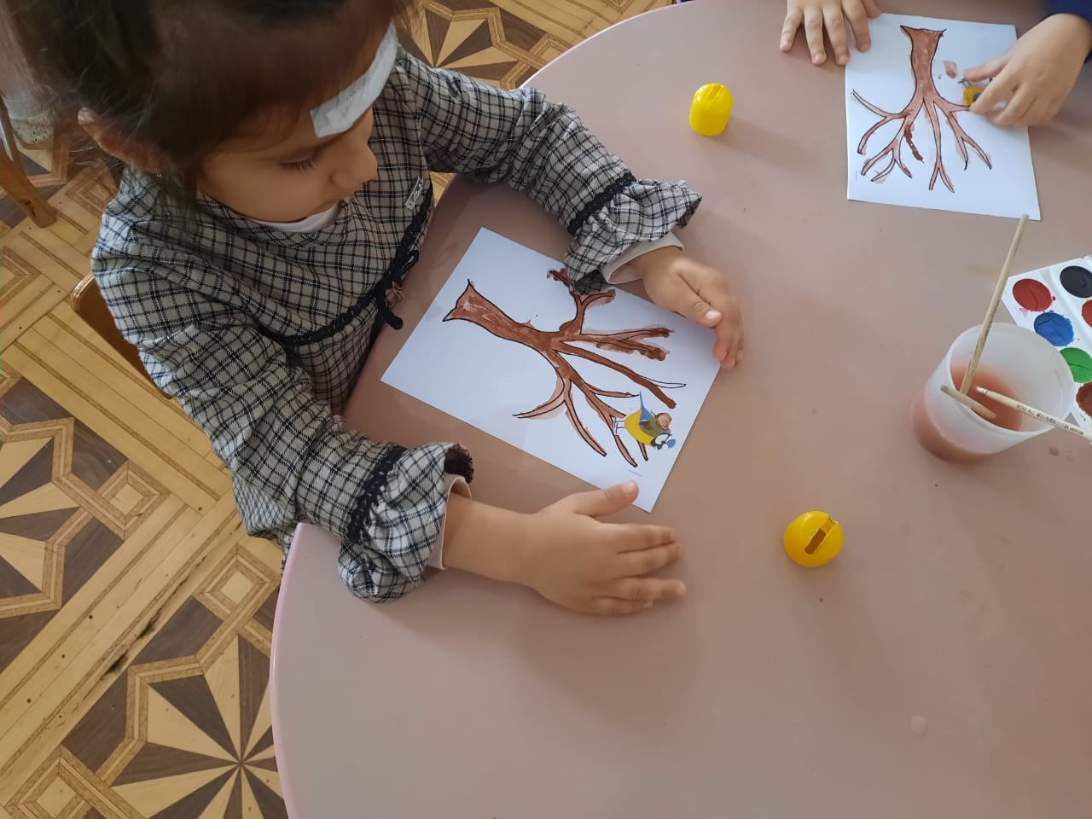

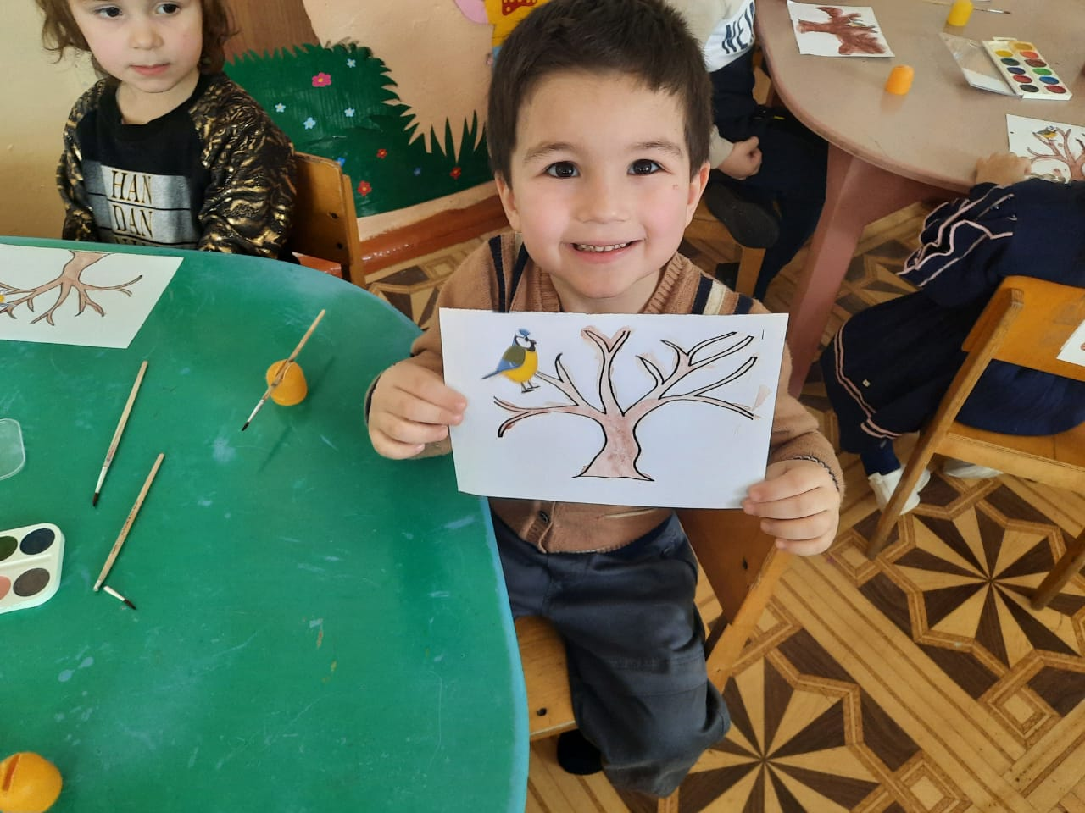

Ребята, вы сегодня молодцы, помогли птичке- синичке встретится со своими подругами.

Поиграем с птичками?

Дети рассматривают получившиеся рисунки, играют с птичками.

